Nombre:___________________________________________________________________ _____________________________________________________________________

Actividad Nº 5: Viernes 28 de Agosto  " Conociendo la Consonante M"

Ámbito: Comunicación Integral

Núcleo: Lenguaje Verbal

Instrucción 1: Escucha "Consonante M para niños" en el link: <https://www.youtube.com/watch?v=abfppicHPL8>

y  "La Consonante M - Las Sílabas" en el link: <https://youtu.be/UL262VsKRAQ>

.

NOMBRE:____________________________________________________________________

Instrucción 2: Observa la imagen y colorea todos los elementos que comiencen con la consonante M.

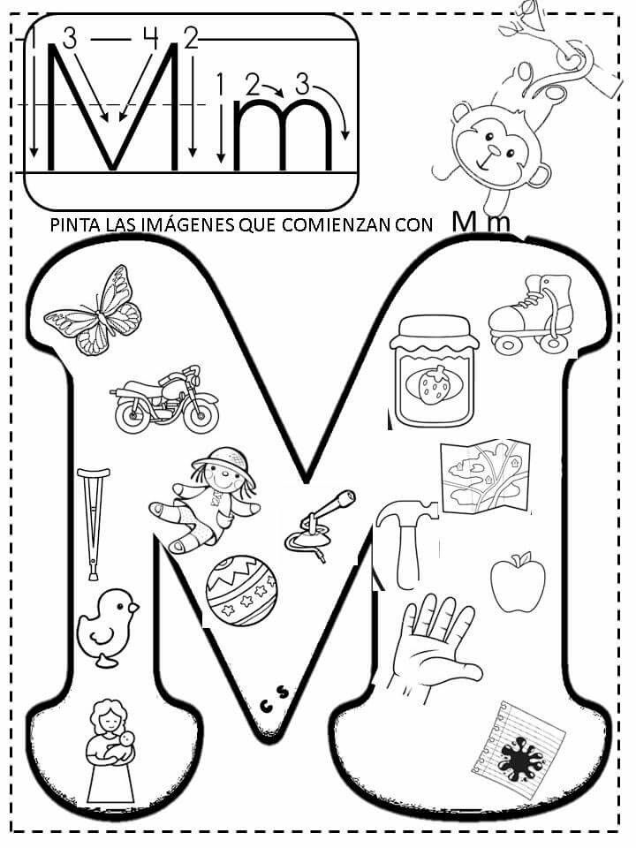

NOMBRE:_________________________________________________________________

Instrucción 3: Observa la imagen y colorea todas las consonantes M que encuentres.

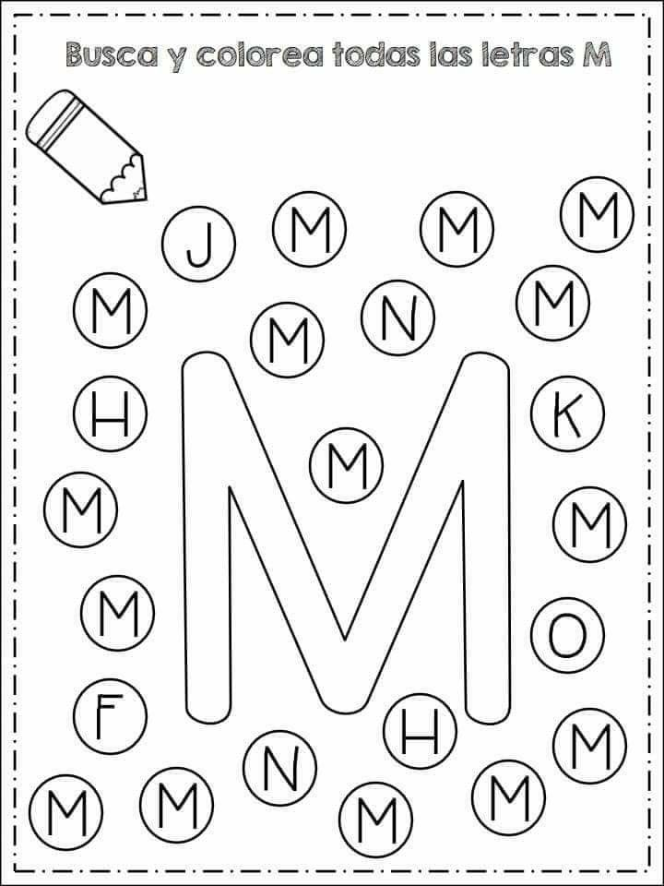

NOMBRE:_______________________________________________________

Instrucción 4: Realiza las actividades del texto caligrafix páginas 94-95-96 texto a color 98-99-100.

